Консультация для родителей.
«Играйте дома с ребенком в подвижные игры»
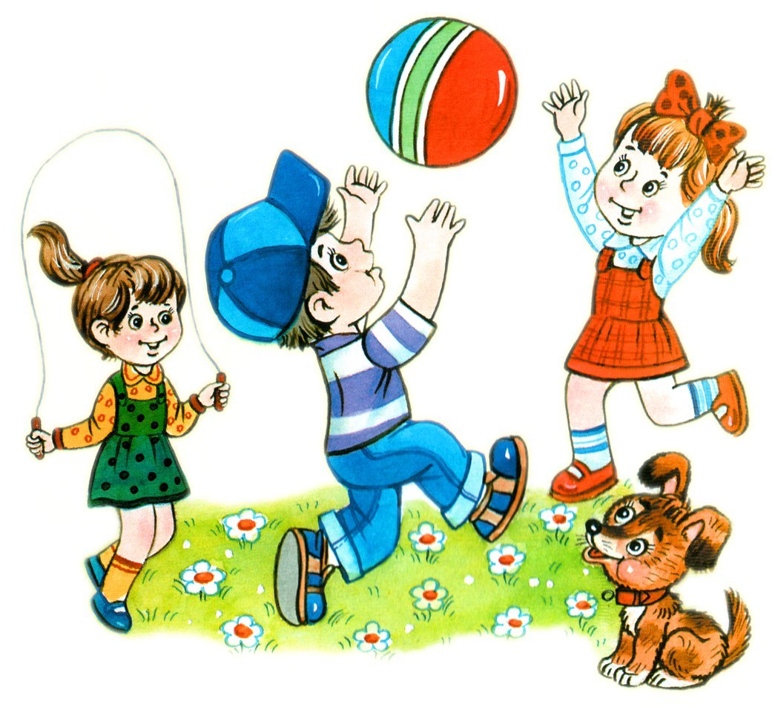

Подвижные игры в значительно большей степени, чем все другие формы физической культуры, соответствуют потребностям растущего организма в движении. Игра всегда связана с личной инициативой, творчеством, фантазией, вызывает эмоциональный подъем, отвечает всем законам развивающегося организма дошкольника, а потому всегда желанна. Она становится первой жизненной потребностью ребенка, к удовлетворению которой он сам очень стремится.
Поэтому очень важно, чтобы ребенок имел достаточно времени и возможностей для игры, необходимым материалом и опорой которой являются игрушки.
Покупая игрушку, не забудьте научить ребёнка играть в неё
Играть или не играть
Сейчас многие дети не играют, и родители не видят в этом ничего плохого. Они считают, что есть масса других полезных занятий, что важнее научить ребенка читать и считать, а игра – это пустое развлечение и играть вовсе не обязательно. Однако, в дошкольном возрасте именно игра – главная развивающая деятельность. Ни одно другое занятие в этом возрасте не способствует развитию так, как игра. Игра в дошкольном возрасте – главный способ познания мира. Через проигрывание разных сюжетов и ситуаций, ребенок начинает понимать отношения между людьми, правила этих отношений, разбираться в многообразном мире человеческих эмоций и желаний. Дошкольный возраст – время игры. Играя, ребёнок начинает воображать, представлять, стремиться стать другим – умнее, сильнее, взрослее. Игра – это единственная деятельность, которая делает видимой для ребенка внутреннюю жизнь других. В результате формируется и собственный внутренний мир малыша, и понимание этого своего мира. В игре ребенок принимает на себя определенную роль, т.е. действует так, как должен поступать выбранный им персонаж. Таким образом, ребенок учится действовать в соответствии с определенными правилами, и добровольно (даже с удовольствием) подчинять свое поведение этим правилам. Эта способность просто необходима в дальнейшем, прежде всего в школе. В игре зарождается и развивается воображение, складываются представления ребёнка о добре и зле, красивом и некрасивом, хорошем и плохом
Игры воспитывают у детей необходимые им в школьной и дальнейшей жизни качества и прикладные навыки, развивают чувство коллективизма и дисциплинированности, умение владеть собой в самых разных ситуациях. В них наиболее полно раскрываются заложенные в ребенке личностные возможности.
В играх между родителями и малышом возникает дружба, взаимопонимание, а это бывает не во всех семьях. Важно только на все последующие годы сохранить такие отношения. Они предотвратят многие неприятности и беды.
Мы предлагаем вам несколько подвижных игр:

«ТЫ ДА Я, ДА МЫ С ТОБОЙ»
Мама проводит с малышом практически все свое время. Вы строите из кубиков башенки, читаете книжки, рисуете, но этого недостаточно. Крохе хочется бегать, прыгать, веселиться. Поиграй вместе с маленьким живчиком.
«ШУСТРОЕ ПЕРЫШКО»
Поделите комнату на две части: одна половина твоя, другая – ребенка. Возьмите перышко и вместе начинайте дуть, стараясь, чтоб оно не упало на пол. Задача малютки – выдуть перышко на мамину половину комнаты, твоя – на половину крохи. На чьей стороне оно упадет, тот и проиграл.
«ФУТБОЛИСТЫ»
Выстройте зайчиков, мишек и других зверушек в две параллельные линии: одна – для мамы, другая – для малыша. Толкайте мячики ногами, обходя каждую игрушку. Победит тот, кто первым пройдет всю линейку.
«ДОГОНЯЛКИ»
Поиграйте в автодогонялки. Задача каждого игрока состоит в том, чтобы его механический «конь» быстрее пересек всю комнату и приехал первым к противоположной стене. Одновременно с ребенком разгоняйте машинки – и за ними вслед. Автомобиль остановился? Повторите гонку! Мама, на старт!
Играем всей семьей. Для малыша настоящий праздник, если родители решили порезвиться вместе с ним. Делайте это как можно чаще. Ведь так замечательно, когда собирается вся семья.
«ПРЯТКИ»
Одна из самых любимых игр детей любого возраста. Можно просто прятаться и по очереди искать друг друга или играть в жмурки. Папа будет котом. С завязанными глазами он поймает мышек (маму и маленького малыша).
«ПОПРУГУНЧИКИ»
Помните, как во дворе и в школе на переменках играли в резиночку? Первый уровень, потом второй, третий... Четвертый – это уже высший пилотаж. Научите своего кроху этой замечательной игре. Держите с папой ногами резинку сначала на самом низком уровне. Малыш не сможет сразу выполнять сложные прыжки, но простые перешагивания и перепрыгивания ему вполне под силу.
Попрыгунчик устал? Пришло время и родителям продемонстрировать свое мастерство!
«ВОЛШЕБНАЯ ДОРОЖКА»
Приготовьте несколько небольших ковриков или просто вырежьте из бумаги различные картинки. Девочкам будет интересно «порхать», как бабочки, с ромашки на ромашку, мальчикам – «перелетать» с планеты на планету. Разложите изображения по комнате на небольшом расстоянии друг от друга. Пусть малыши перепрыгивают с одного на другой! Раскладывайте ромашки и планеты каждый раз по-новому.
«ПУЗЫРИ»
Все детки любят играть с пузырями. Позвольте малышам просто порезвиться, хватая мыльные шарики. Можно выдувать маленькие – кто какой поймает? Или постарайся сделать один большой пузырь. Кто быстрее достанет?
«ФОРМУЛА 1»
Классная игра, которая понравится детям любого возраста. Соорудите в комнате «тоннель» из различных предметов. В ход пойдут и табуретки, и стол, и коробки. Главное, чтобы дети могли пролезть под ними. Чем больше найдете подходящих приспособлений, тем интереснее. Предложите детям представить, что они – машины. Победит тот, кто первым придет к финишу, одолев, пять «кругов». Во время гонок можно включить музыку – будет
очень весело!
«ПЕРЕЛЕТНЫЕ ПТИЧКИ»
Попросите малюток представить себя птичками. Свейте им гнездышко из подушек и одеял в углу комнаты. По сигналу «полетели!» малыши, подняв ручки-крылья в стороны, «вылетают» из гнезда и бегают по комнате. После слова «дождь» возвращаются в гнездышко и укрываются от непогоды.
ЧЕРЕЗ РУЧЕЕК
Кладутся 2 шнура, расстояние между ними 2 метра – это ручеек. Ребенок должен по камушкам – дощечкам перебраться на другой берег, не замочив ног. Дощечки положены с таким расчетом, чтобы ребенок мог прыгнуть обеими ногами с одного камушка на другой. По слову «Пошли!» ребенок перебирается через ручеек. Если оступился, отходит в сторону – «сушить обувь».
ПОПАДИ МЕШОЧКОМ В КРУГ
В центре круга выложен из веревки кружок, концы веревки связаны, круг можно начертить, или положить обруч. Диаметр круга – 2 метра. Ребенок находятся на расстоянии 1-2 метров от круга. В руках мешочки с песком. По слову родителя «Бросай!», он бросает свой мешочек в круг. «Подними мешочек!» - говорит родитель. Ребенок поднимают мешочек, становятся на место. Ребенок бросает другой рукой.
Игра «САМОЛЁТЫ»
Ребенок - летчик стоит за линией, нарисованной на земле. На слова родителя: «Самолёт заводит пропеллер» "Самолет полетел" ребенок отводят руки в стороны, и бегает в разных направлениях. На слова: "Самолет присел" ребенок приседает, руки опускает вниз. На слова "Самолет на место!" ребенок возвращается за линию и стоит ровно.
Игра «НАЙДИ ГДЕ СПРЯТАНО!»
Ребенок сидит с одной стороны комнаты. Родитель показывает ребенку игрушку или флажок, который он будет прятать. Родитель предлагает отвернуться. Сам отходит от ребенка на несколько шагов и прячет флажок, после чего говорит: "Ищи!" Ребенок начинает искать. Можно подсказывать ребёнку место нахождения игрушку словами «Горячо», «Тепло», «Холодно»
Игра «У МЕДВЕДЯ ВО БОРУ»
Выбирается водящий – медведь, он становится на определенное место – в берлоге. Остальные играющие – взрослые. Они располагаются на другой стороне площадки в своем доме. Пространство между домом и берлогой медведя – лес (бор), взрослые идут в бор за грибами и ягодами, постепенно приближаясь к медведю. Во время сбора грибов и ягод взрослые припевают:
У медведя во бору
Грибы, ягоды беру.
А медведь не спит,
Всё на нас рычит!
Медведь притворяется спящим во время припева. На последних словах медведь потягивается и бежит за родителями, а они быстро поворачиваются и убегают к себе домой или разбегаются в стороны, стараясь не попасться медведю, и спасаются у себя дома, (меняются ролями).
Игра «ПО РОВНЕНЬКОЙ ДОРОЖКЕ»
Взрослый предлагает ребенку пойти погулять.
По ровненькой дорожке,
По ровненькой дорожке,
Шагают наши ножки:
Раз, два, раз, два.
По камешкам, по камешкам,
В ямку – бух.
Ребенок идет, на слова «по камешкам, по камешкам» прыгают на двух ногах, продвигаясь вперёд на слова «в ямку – бух», присаживаются на корточки. «Вылезли из ямы», - говорит взрослый, и ребенок поднимаются. Игра повторяется.
Игра «АВТОМОБИЛИ»
Дети «автомобили» стоят на одной стороне комнаты. Взрослый меняет цвета на светофоре (круги сделанные из цветного картона). Дети действуют по сигналу светофора.
Красный – стоят на месте.
Желтый – внимание «заводят мотор».
Зелёный – начинают движение.
Вечер, проведённый со своим малышом, может быть гораздо интересней нескончаемой болтовни по телефону и «хождения» по кнопкам пульта или клавиатуры. Игры с ребёнком помогают повернуть время вспять и хотя бы ненадолго снова оказаться в детстве.
Играйте дома с ребёнком в подвижные игры!

